**UỶ BAN NHÂN DÂN**

**THÀNH PHỐ HỒ CHÍ MINH**

**TRƯỜNG ĐẠI HỌC SÀI GÒN**



ĐỒ ÁN MÔN:LẬP TRÌNH HƯỚNG ĐỐI TƯỢNG

QUẢN LÝ KHO MÁY TÍNH

Sinh viên : Nguyễn Tùng Bảo

Nguyễn Thanh Ngân

Nguyễn Minh Thắng

Giảng viên hướng dẫn:Phạm Trọng Huynh

THÀNH PHỐ HỒ CHÍ MINH,THÁNG 10 NĂM 2022

Lời mở đầu:

Hôm nay ở thời đại 4.0 sắp chuyển sang thời đại 5.0 thì ngành Công Nghệ Thông Tin đã được áp dụng rộng rãi vào nhiều lĩnh vực như quản lý,quân sự,giáo dục ,y tế…Đặc biệt trong công tác quản lý những công nghệ mới đã dần dần thay đổi các phương thức quản lý thủ công.

Việc quản lý phải phụ thuộc rất lớn vào dữ liệu đã lưu trữ nhưng việc lưu trữ dữ liệu bằng giấy có nhiều khó khăn trong việc giữ gìn thì việc quản lý dữ liệu bằng các phần mềm quản lý có thể giúp ta có thể quản lý dữ liệu một cách hiệu quả.

Hôm nay nhóm chúng em được sự hướng dẫn của Thầy Phạm Trọng Huynh hướng dẫn vận dụng kiến thức đã học để hoàn thành đề án quản lý kho máy tính.Do kỹ thuật và thời gian hạn chế nên đề án còn nhiều vấn đề và thiếu sót mong các bạn và Thầy Cô góp ý và nhắc nhở.

1.Yêu cầu chung bài toán:

Trong quá trình quản lý một kho máy tính doanh nghiệp cần có các phần sau:quản lý kho,quản lý hệ thống,quản lý thông tin nhân viên kho.Việc quản lý cần đảm bảo phân loại các sản phẩm được phân chia theo các loại , nhãn hiệu , loại sản phẩm ,…

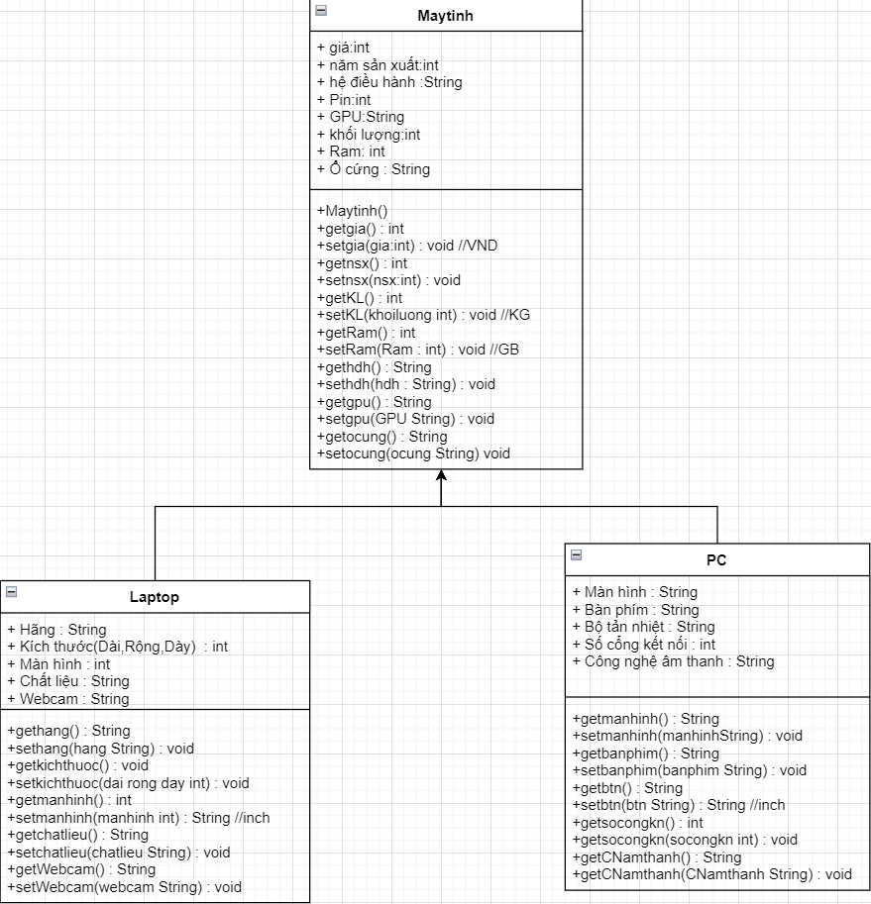

a)Lớp Máy Tính(Lớp cha)

b)Lớp Laptop(Lớp con)

c)Lớp PC(Lớp con)

2.x

3.x

4.x